  
  
  
 8:20 am: *¿A dónde las llevo?,* preguntó el chofer del taxi, *al Jardín Sor Juana,* le contestamos, con un poco de nervios y una sonrisa para terminar la frase.

Jerez de García Salinas es la cabecera municipal del [municipio](http://es.wikipedia.org/wiki/Municipio) de Jerez. Se encuentra ubicado en el centro del estado, a 56 [km](http://es.wikipedia.org/wiki/Km) al sudoeste de la ciudad de Zacatecas. Es uno de los pueblos de la entidad con notable importancia turística y cultural por su agradable aspecto provinciano. Es un lugar en el que, al amparo de la sombra y el inigualable aroma de sus árboles, resulta común ver a personas de la tercera edad caminando por la calle, por sus jardines, con el único motivo de pasar una buena tarde jugando dominó; situación que por supuesto, les permite mitigar a algunos, el tedioso paso del tiempo por su desempleo a causa de su jubilación.

Jerez siempre se ha caracterizado por la hermosura de sus fincas, arcos de cantera en sus patios solariegos, los pozos con su brocal, que era común ver en las casas; recientemente ha sido incluido en el programa [Pueblos Mágicos](http://es.wikipedia.org/wiki/Pueblos_m%C3%A1gicos), por parte de la Secretaría de Turismo, por sus tradiciones, costumbres, leyendas y [arquitectura](http://es.wikipedia.org/wiki/Arquitectura). Lo que conllevó esto, es que pocas o casi ninguna gran empresa con chimenea pueda venir a tocar tierra jerezana, consecuentemente, el sustento de las familias es básicamente el comercio en microempresas, la industria de la construcción, etc.

Al final de la calle Adolfo López Mateos, se encuentran las instalaciones del Jardín de Niños “Sor Juana Inés de la Cruz”, y en las paredes de la misma, en la parte exterior, se puede apreciar y leer lo siguiente:

“VISIÓN: Ser una institución que ofrezca de manera gradual y significativa una educación de calidad a niños y niñas preescolares basada en valores, propuestas innovadoras y eficaces que tengan un impacto positivo en su aprendizaje y en el logro académico; garantizado a la pertinencia, eficacia, eficiencia, relevancia y equidad. “

“MISIÓN: Favorecer un espacio propicio para que los niños y niñas desarrollen integralmente sus competencias, capacidades, potencialidades y el fomento de valores, además de prepararlos para una trayectoria exitosa en su vida personal y social, basados en un trabajo en equipo y en un compromiso de la comunidad escolar. “

Es una institución pequeña, cuenta con tres aulas, una cocina y baños separados, un patio principal y área de juegos. Se puede notar que la institución se está formando apenas, debido al material de construcción que se encuentra a un lado de la cocina. Al platicar con la Directora nos comentó un poco de la historia de la institución, su actual reubicación, así como su antiguo lugar y el motivo de los cambios de reubicación. *Los* *niños necesitaban un espacio donde correr libremente, sin que fueran molestados por niños más grandes*, comentó la directora. *Nuestra escuela se centra en los valores, y cada mes nos dedicamos a trabajar un valor diferente, así mismo a fomentarlo, este mes es el valor de la fortaleza, queremos formar niños con valores firmes*, finalizó.

El personal de trabajo es limitado; la Directora de la institución, tres educadoras para dos grupos de tercer grado y un grupo mixto de 1° y 2° grado, el maestro de educación física, para los días martes y jueves; un maestro de música para miércoles y viernes, y la cocinera.

Después de esto, nos dirigimos al patio de juegos para su previo calentamiento físico y presentación de las observadoras ante los niños, nos colocamos nuestras batas y nos pusimos al frente para que todos los chiquitines nos pudieran ver. La cara de sorpresa y gracia de todos los niños era notoria, y de inmediato nos abundaban preguntas sobre nuestro lugar de procedencia, nuestro nombre y por supuesto si seríamos sus nuevas maestras.

Nos dirigimos al aula. La infraestructura era amplia, pero con material limitado, sillas contadas, no había mucho material pegado en las paredes del salón de clases, solamente el necesario. Para las actividades hacía uso de material antiguo, un cuaderno para cada quien, colores, crayones, plastilinas, papeles de colores, etc. El material tecnológico realmente era nulo, un televisor y una grabadora que utilizamos para escuchar un cuento (al que jamás le pusieron atención), mientras los niños coloreaban.

La educadora de mi aula, tenía un tacto especial para los niños, recuerda constantemente el valor a trabajar del mes, así como los que ya habían pasado. Nadie es capaz, o casi nadie es capaz de controlar a 25 niños sin levantar el tono de voz, para esto, hacía uso de actividades como cantos, o el reacomodo constante de los niños. Me comentó que diario, después de que se realiza el aseo del aula acomoda las mesas de una manera indistinta, así los niños interactúan con todos sus compañeros y se logra un ambiente de compañerismo. Pocas veces la maestra se tornó desesperada cuando la inquietud y los gritos adornaban el aula, y era ahí cuando pedía de mi ayuda para controlar a algunos niños. Recuerdo haberme sentado varias veces en medio de Mario y Rodrigo, niños muy listos, a mi parecer, que necesitan actividades que los reten un poco más, así se mantendrían ocupados más tiempo y se evitaría un poco el desorden.

A menudo hacía uso de diferentes tácticas de aprendizaje, por lo que me daré la oportunidad de describir una de sus actividades que más me gusto:  
al llegar al salón de clases le informó a sus alumnos que era momento de pasar lista, por lo que necesitaba que cada uno pasara al pizarrón y le escribiera su nombre. Cuando ya habían pasado todos hizo uso de las matemáticas, pues les pidió que contaran todos los nombres para saber cuántos niños habían asistido a clase, y aun cuando ya me tenía sorprendida la forma de pasar lista, utilizó esos nombres para abordar el tema del día, la letra M, así que mediante el método de identificación le pidió a los alumnos le señalaran los nombres que comenzaran con esa letra, para después copiarlos en su cuaderno.

Mi educadora fue muy amable, y agradezco que ante cada actividad ella me explicaba el porqué lo hacía y para que lo hacía, por ejemplo tengo muy presente lo siguiente, y lo puedo refrendar “me gusta premiar a los niños con mejor desempeño, pero me era doloroso ver la cara de los niños que no recibían nada, así que opté por premiar con mas estrellas al que hizo mejor su trabajo, y a todos otorgarles una estrella después de que me contesten una pregunta sobre lo que hicimos en la clase”.

A mi parecer, los niños son demasiado listos, y pude apreciar que se desesperaban en las actividades que eran más fáciles, pero fue ahí, en esas actividades, donde pude percibir como son las actitudes, y a lo que el niño se ve sometido fuera de clases, con esto me refiero al hogar, era normal ver a un niño coloreando con una dedicación y serenidad, así como ver al alumno que con el lápiz de color mal tomado se dedicaba a hacer rayones, por todo el dibujo con un cierto odio.

Fuera del aula se realizan las actividades con el docente encargado de educación física, en los días que estuve con ellos trabajó con los niños el equilibrio, relación derecha e izquierda, coordinación; es claro que trabajar con niños en un lugar más amplio donde ellos se sienten más libres es más complicado, por lo que el maestro, para evitar levantar la voz, consiguió un amplificador, que aunque se escucha su voz más fuerte, seguía sonando serena, y seguía manteniendo al niño atento.

Al final del día, era notorio que estábamos hablando de un pueblo tradicionalista, pues eran en su mayoría las madres quienes iban por sus hijos, por lo que podemos deducir que es el padre quien trabaja y la madre el ama de casa. Pude percibir el interés que tienen los padres de familia en brindarle una educación de calidad a sus hijos; los niños cuentan con una cocina, pero no con un comedor, lo que los obliga a comer dentro de su salón de clases, por lo tanto está sujeto a derrames y a una higiene mala, pues es el lugar de trabajo de los niños, y ellos tienden a extender su comida por el ancho de la mesa. La escuela carece de personal de limpieza, por lo que los padres se vieron obligados a reunirse y solucionar este problema; la reunión fue de 10 minutos máximo, los padres se mostraron colaborativos y aceptaron lo que la mayoría decidiese.

Al final de estos dos días, veintidós abrazos acompañados de un beso me despidieron de esta primera jornada de observación; algo que para cualquier educadora en formación es gratificante y motivador.

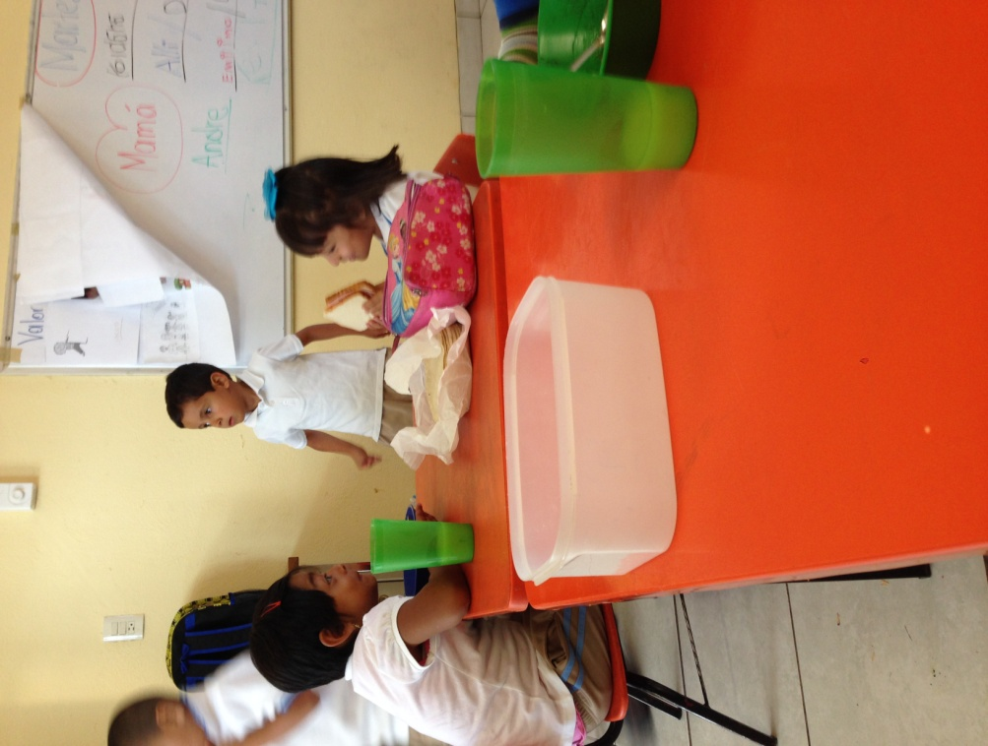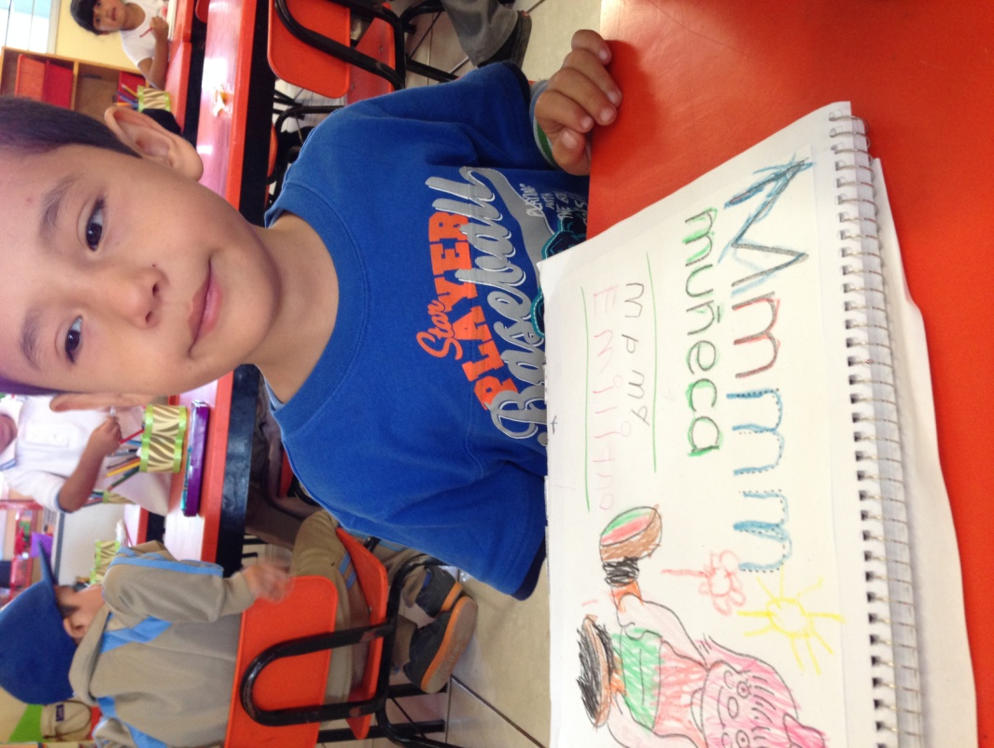

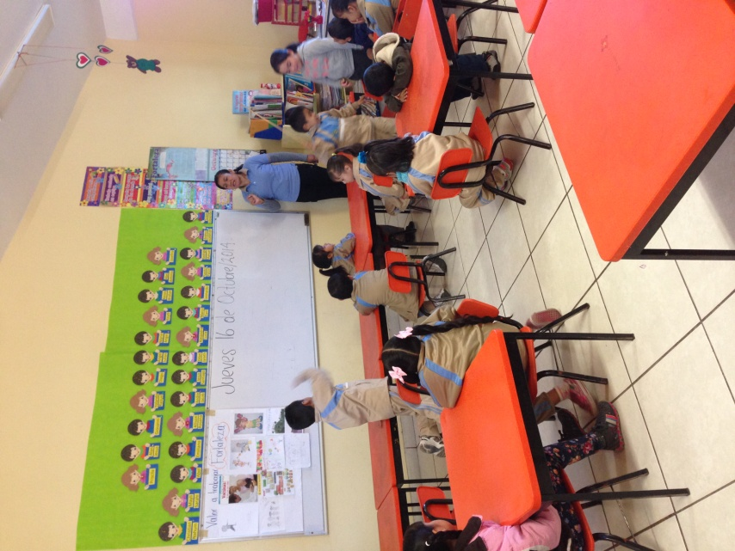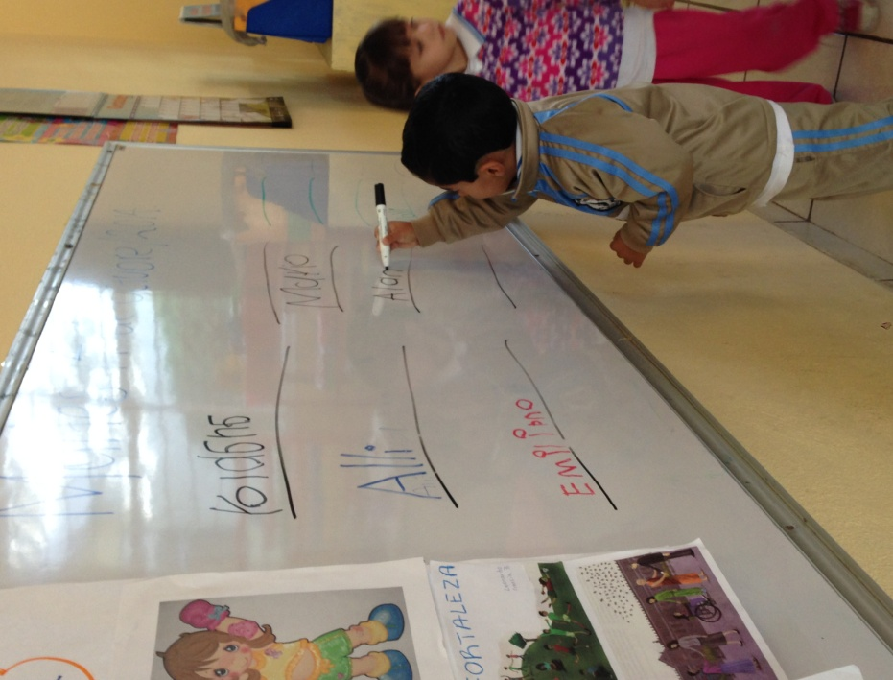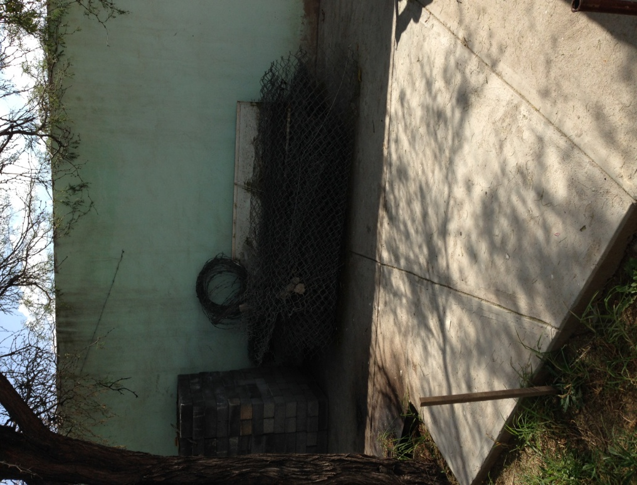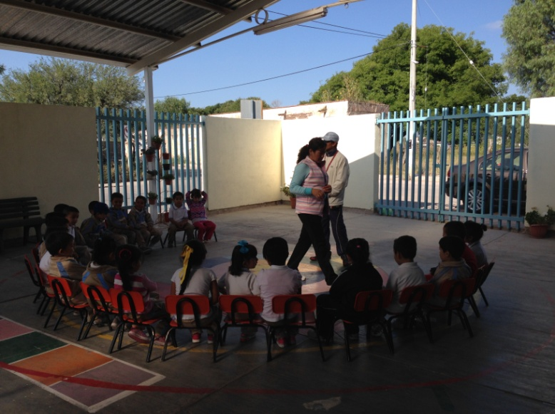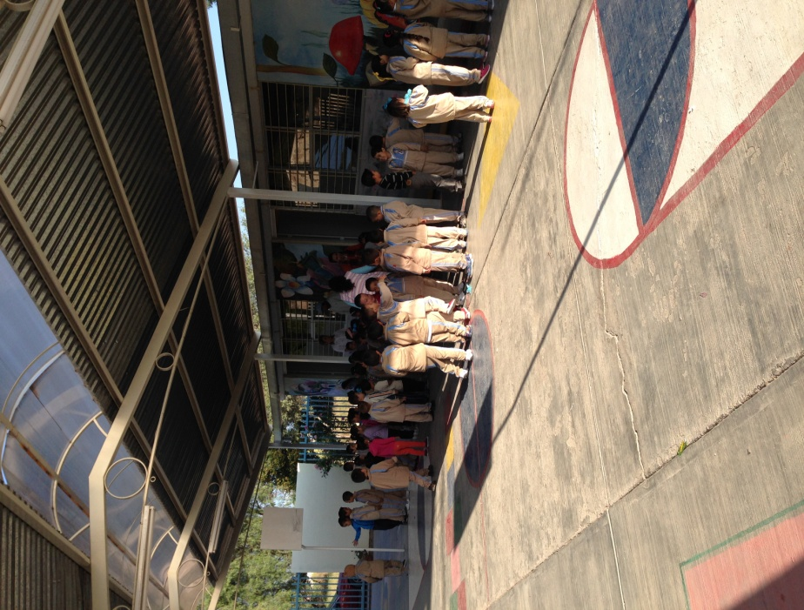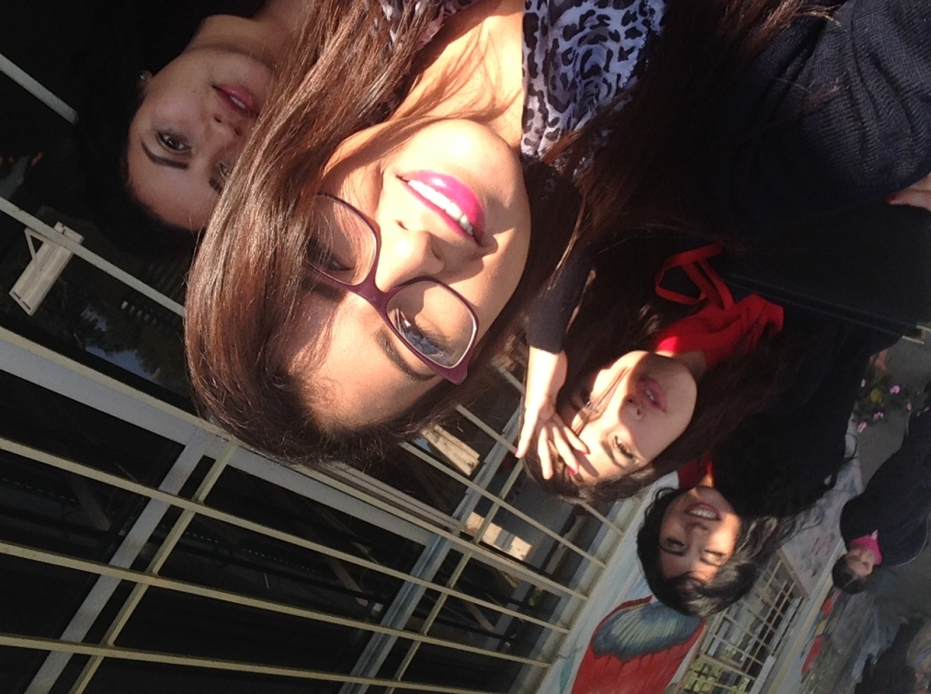

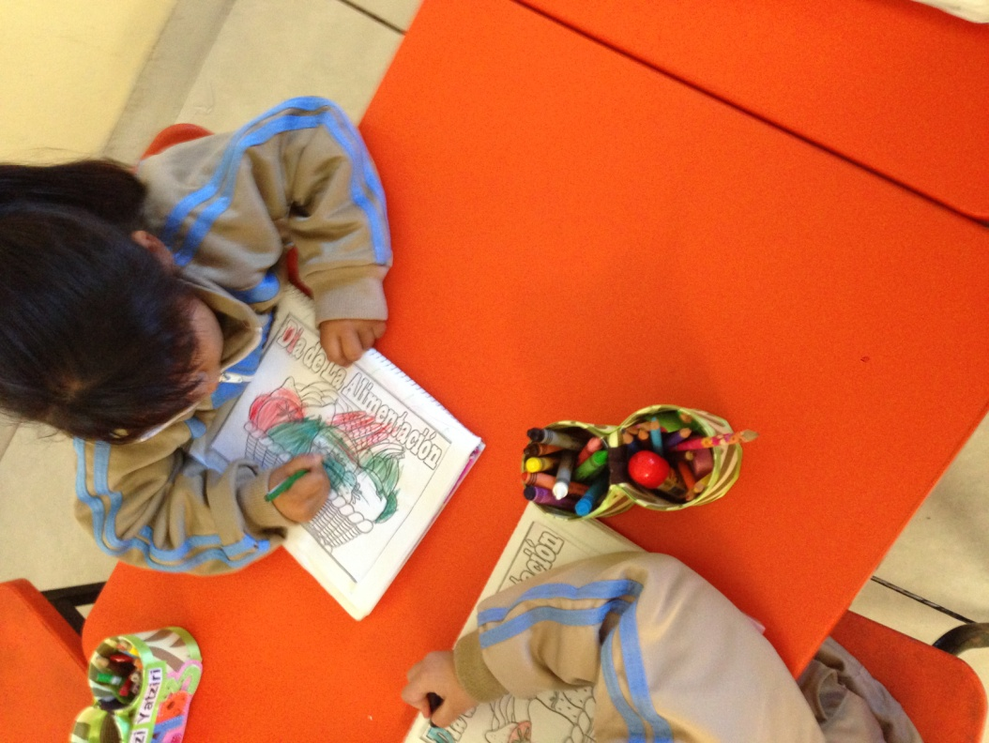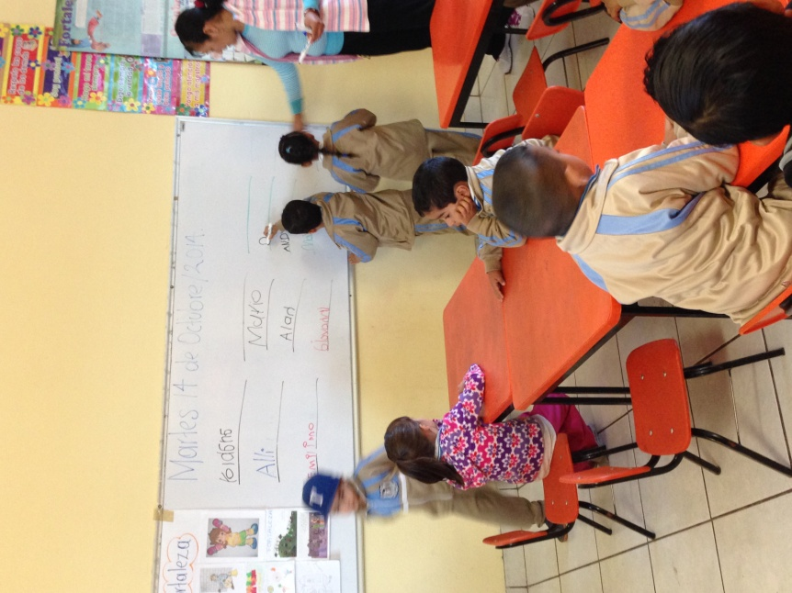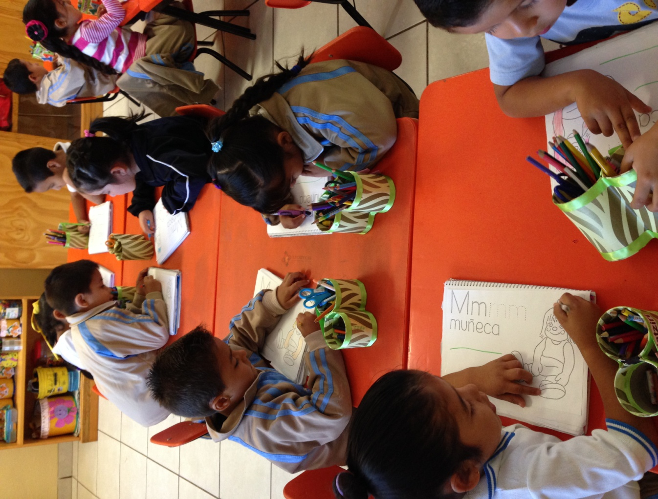

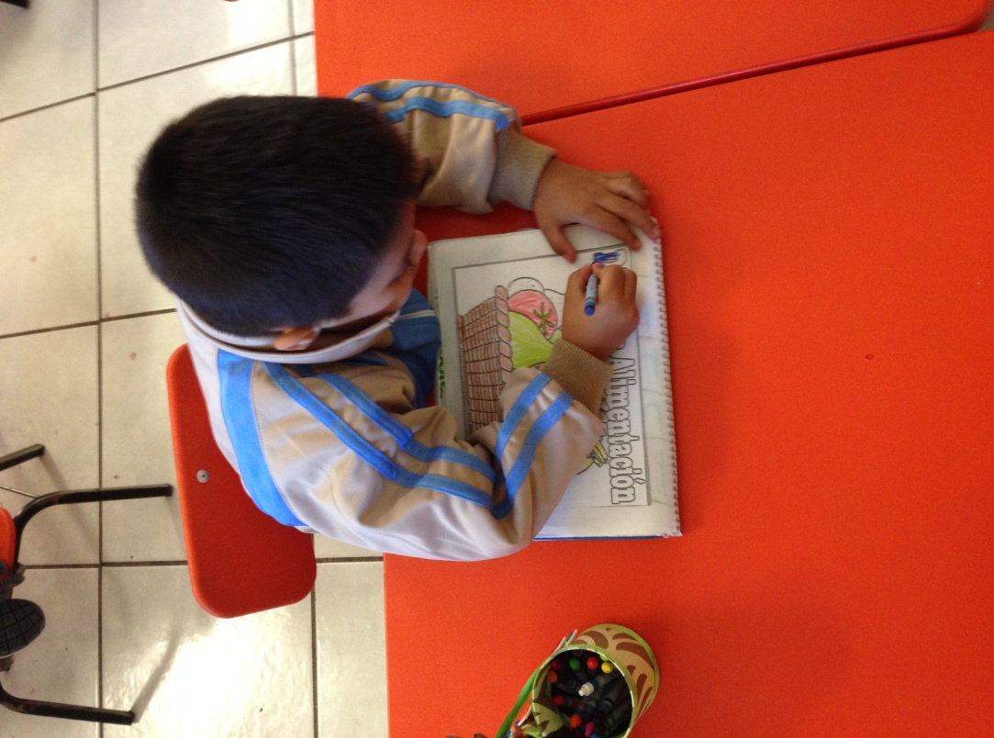

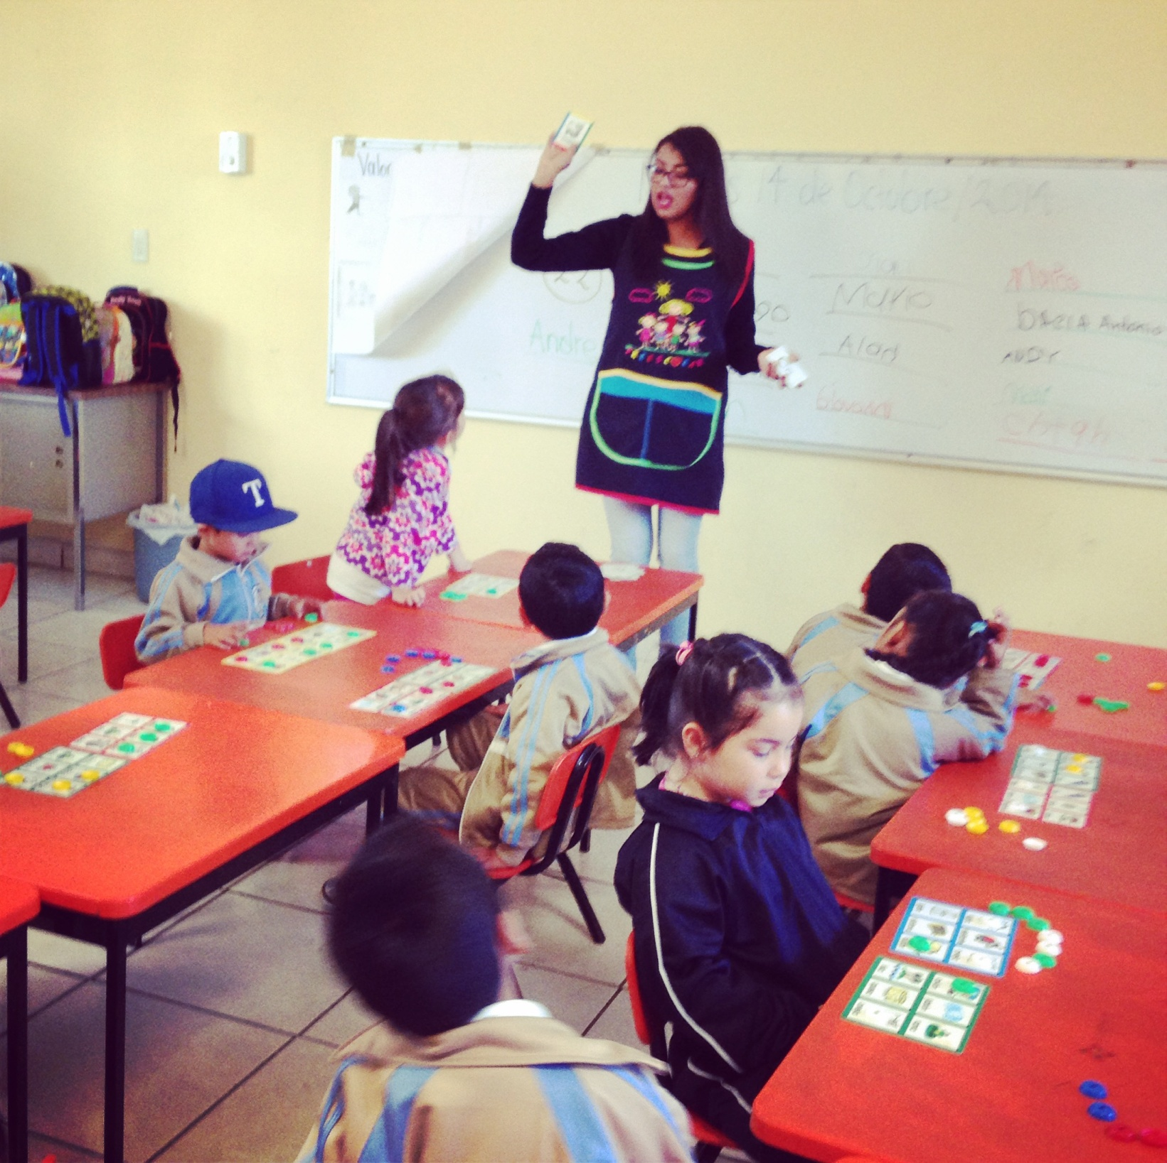

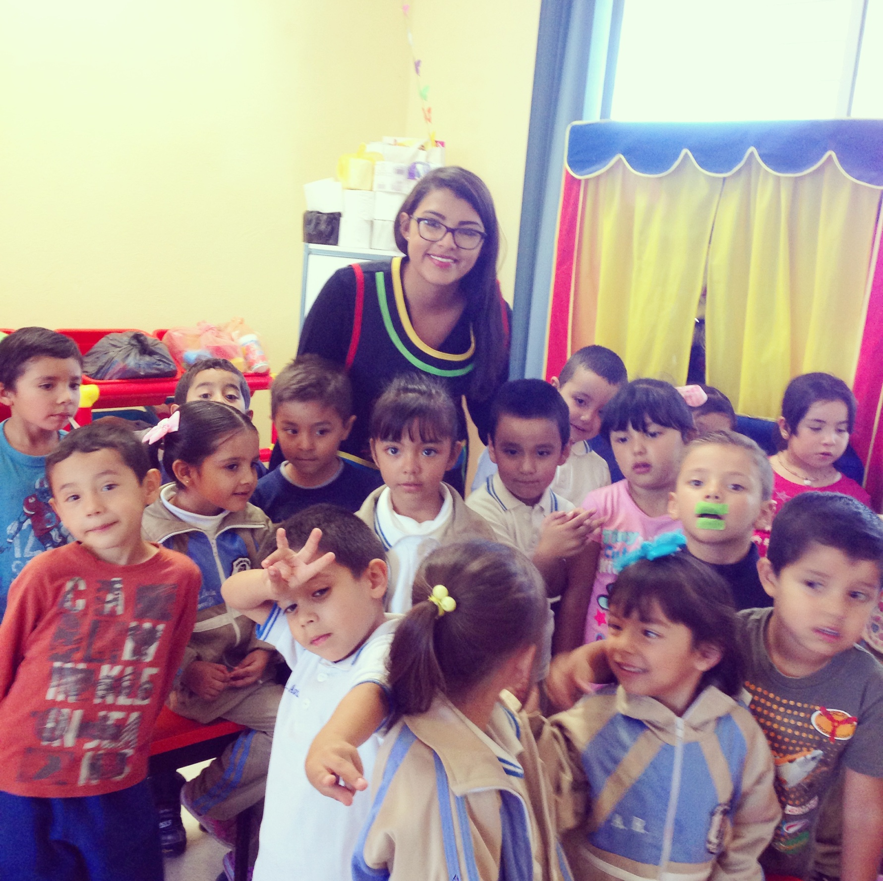

**Benemérita Escuela Normal Manuel Ávila Camacho**

**Ensayo de observaciones  
“Sor Juana Inés de la Cruz” (Estatal)  
Lugar:** Jerez Zac.  
**Fecha:** 14 y 16 de octubre  
**Directora:** Mtra. Elizabeth Rivera Pérez **Supervisora:** Mtra. Silvia Pérez Barrios

**Observación y Análisis de la Práctica Educativa**

**Licenciatura en Educación Preescolar  
Primer semestre 1°A**

**Docente: Beatriz Hernández Sánchez**

**Alumna: Gabriela Escobedo Sánchez**

**Zacatecas, zac. A 28 de octubre del 2014**